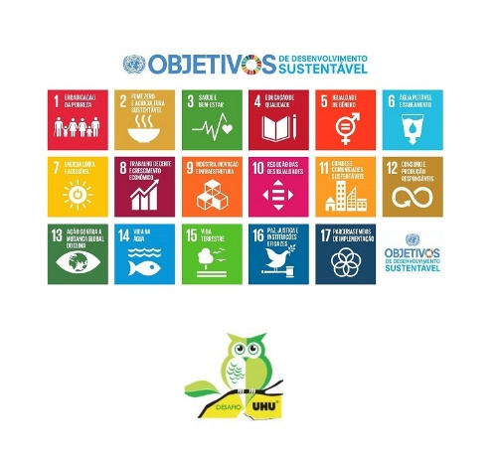
Passatempo UHU
Ilustração Collage de um ODS
Este projeto foi apresentado aos alunos do Curso de Artes Visuais que o abraçaram de imediato. Procedeu-se à discussão de todos os ODS e seleção do que gostariam de trabalhar e que ia de encontro a atividades desenvolvidas na escola, os alunos optaram por escolher para trabalhar o ODS 14 – VIDA NA ÁGUA.

1º- ilustração em collage, do pictograma representativo do ODS escolhido pela escola. Deve ter a dimensão de 30cm x 30 cm.
- o fundo reflete o estado frágil dos nossos mares e oceanos;
- as cores de cada um deles;
- a tentativa do Homem em montar o puzzle depois de destruir os ecossistemas.

2º – realização de uma ilustração em collage, resultante da discussão e interpretação do ODS escolhido. Deve ter a dimensão de 30cm x 30 cm.
- Porquê que precisamos de água para viver?
- 70% do nosso corpo é água;
- Água = Saúde;
- Rosto - lembra a sede de vida;
- Vida dentro e fora da água.

